

小橙管工App（管工端）
说明书

一、引言 3
1.1开发目的 3
二、概述 3
2.1 主要功能 3
2.2 功能介绍 3
2.3 开发环境与语言 3
三、功能展示与说明 4
3.1 登录 4
3.1.2 主界面 5
3.2 查看进度 5
3.2.1 查看项目进度详细 6
3.2.2 查看班组 9
3.2.3 班组详细 10
3.3延期情况 13
3.4 个人中心 15
3.4.1 更换头像 17
3.4.2 修改密码 19
3.4.3 检测版本更新 20
3.4.4 退出登录 24

一、引言

1.1开发目的
为了使施工管理更高效、更规范化；工人通过app 查看各项施工的工艺说明；管工可以通过我们的app及时了解施工进度和现场状况、做到管工放心、省心。

二、概述

2.1 主要功能
本应用主要功能如下：
- 查看计划
- 查看进度
- 查看班组
- 延期情况
- 个人中心

2.2 功能介绍
- 查看计划：能让管工查看在服务端上编辑制定的施工计划，计划展现出工程总的计划时间，和各个工程阶段计划时间。
- 查看进度：能让管工查看更个项目施工的进度情况；施工进度以圆型和横向线型进度条显示。
- 查看班组：能让管工查看施工班组提交的施工日志，日志中的文字描述和图片能够说明现场的施工情况。
- 查看延期：能够显示出延期项目，及延期的原因。
- 个人中心：能够更改用户头像、密码、退出登录。

2.3 开发环境与语言
硬件环境：win7
软件环境：adt-bundle
开发语言：java

三、功能展示与说明

3.1 登录
启动应用，进入到登录界面，输入用户名和密码
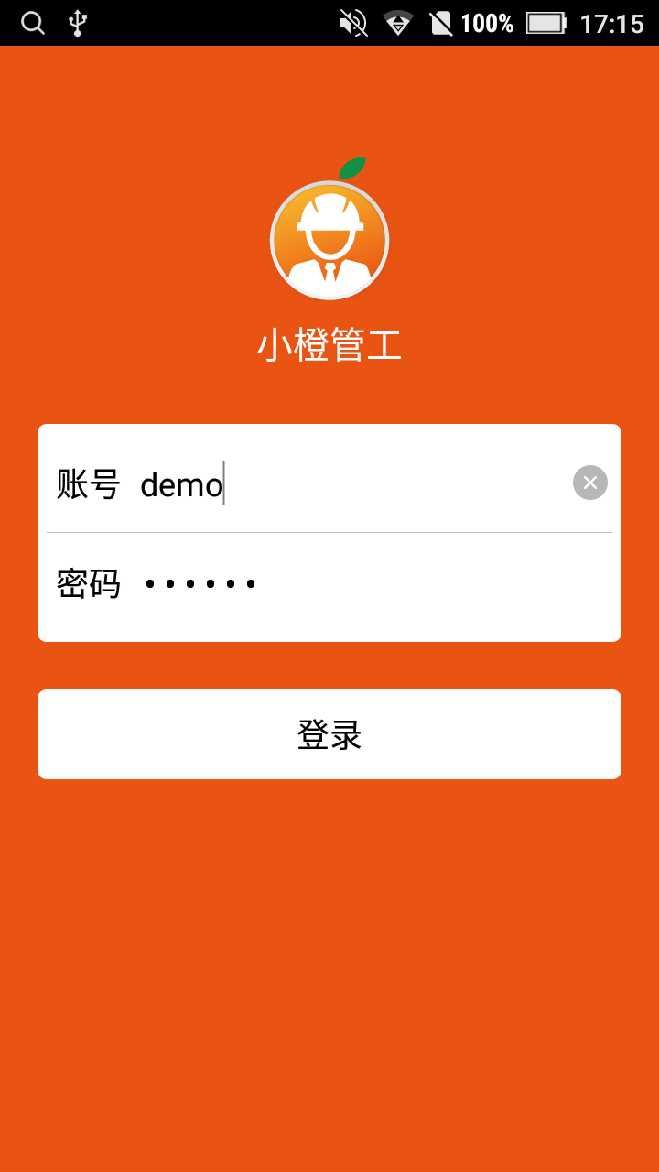
图1-1

3.1.2 主界面
主界面包括四大功能：
1、查看进度
2、查看班组
3、延期情况
4、个人中心

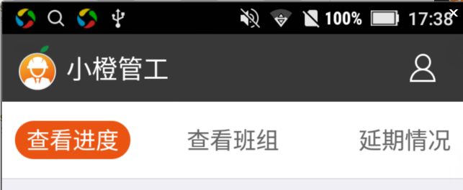
图1-2

3.2 查看进度
管工查看进度功能，能够及时了解各个项目的施工进度。项目完成后进度条为绿色，进行中为橘黄色，未开工为灰色。
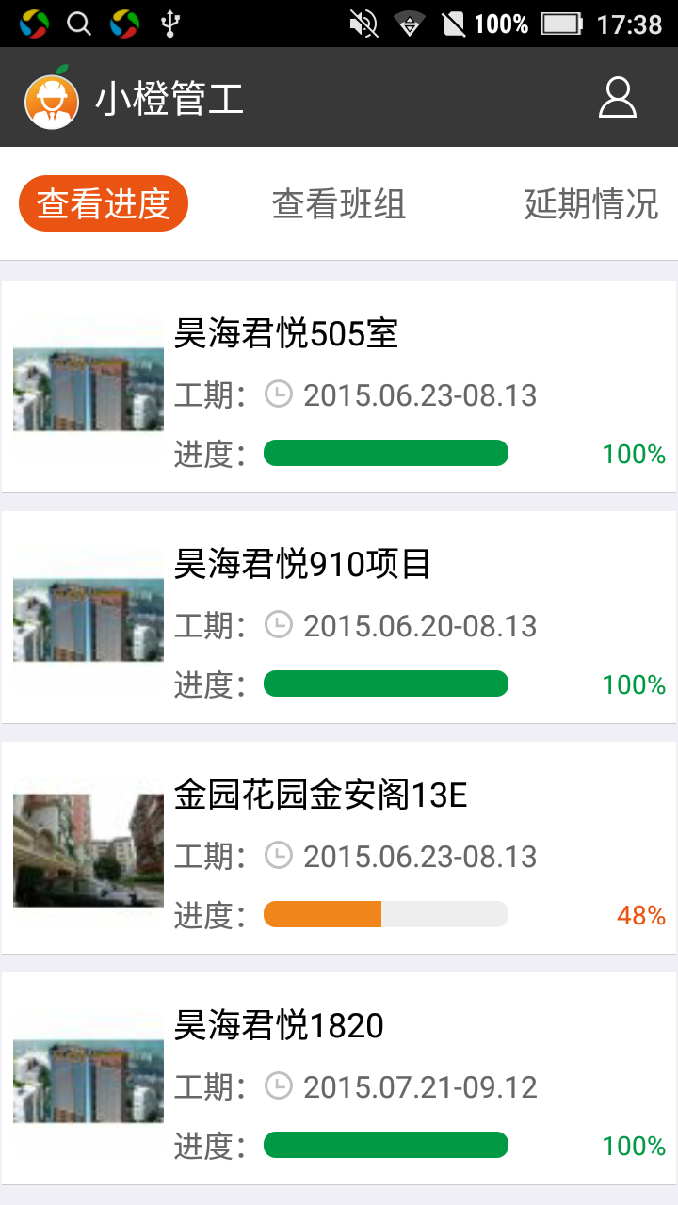
图2-1

3.2.1 查看项目进度详细
项目进度详细中总装修进度以圆型进度盘展现；圆型进度盘下以表格形式显示各个工程阶段进度百分比和项目施工计划。

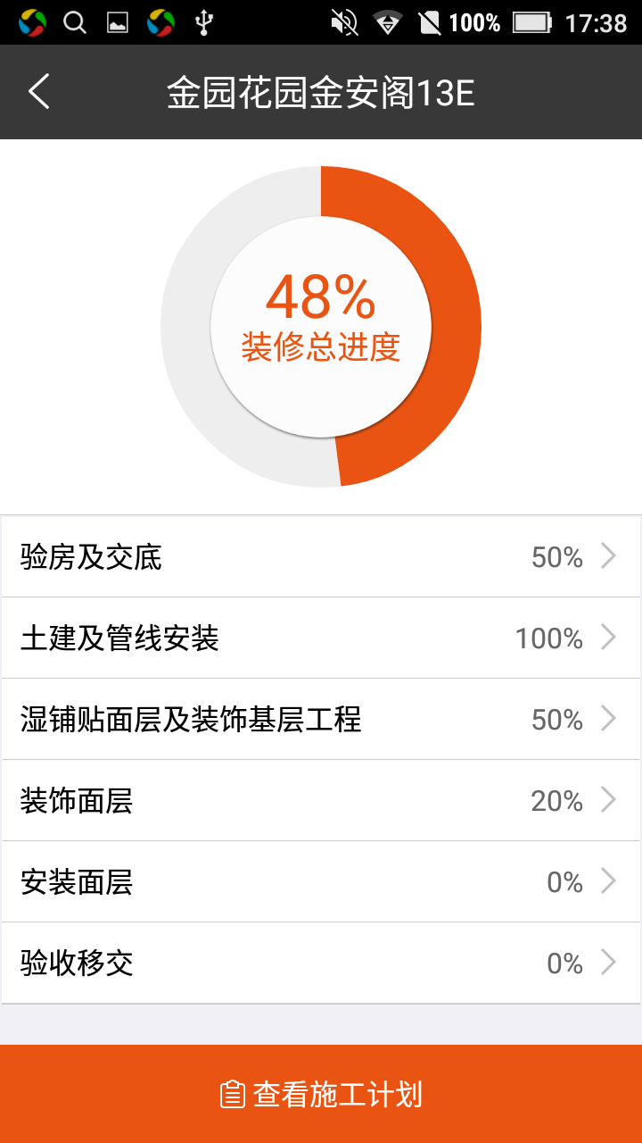
图2-2
点击工程阶进入到该工程阶段的详细进度界面，界面以进度条形式显展现各个工序的完成进度；已完成工序以绿色进度条显示，进行中以橘黄色进度条显示，未开始已灰色进度条显示。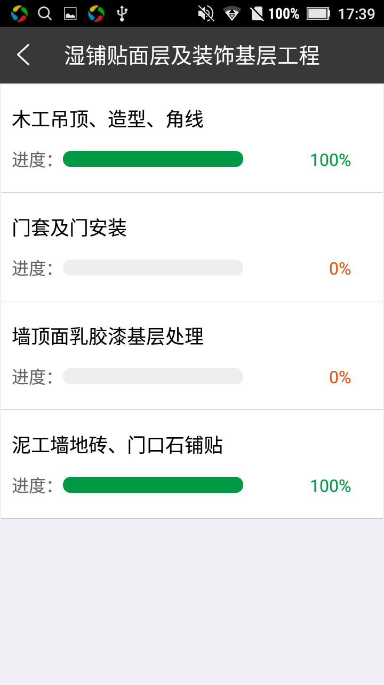
图2-3
点击（图2-2）底部的“查看施工计划”可查看项目总的施工计划时间和各个施工阶段时间计划。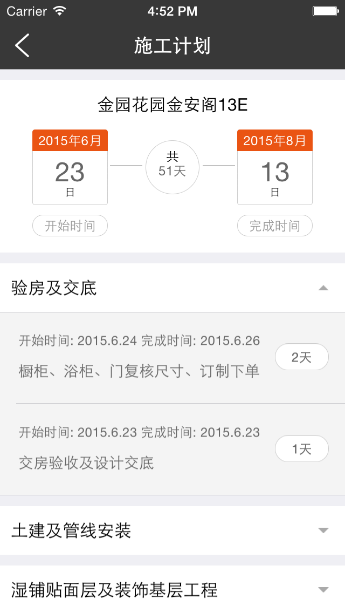
图2-4

3.2.2 查看班组
以项目为单位，点击可查看项目施工队各个班组的施工日志。
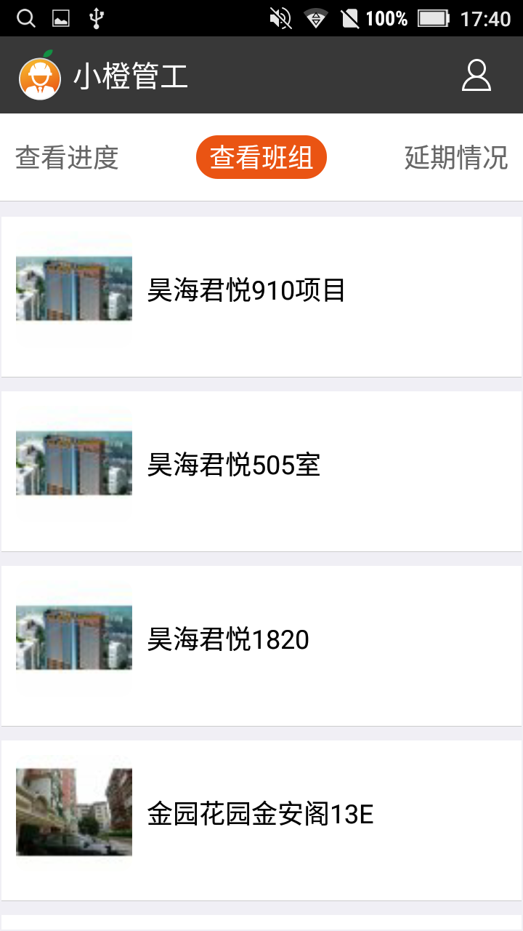
图2-5

3.2.3 班组详细
班组详细主要显示了各个班组写的施工日志和对日志的评论；日志包括施工的文字描述、施工现场的图片和施工阶段的进度百分比。管工可以对班组详细中的日志进行评论；评论可以输入表情和文字。
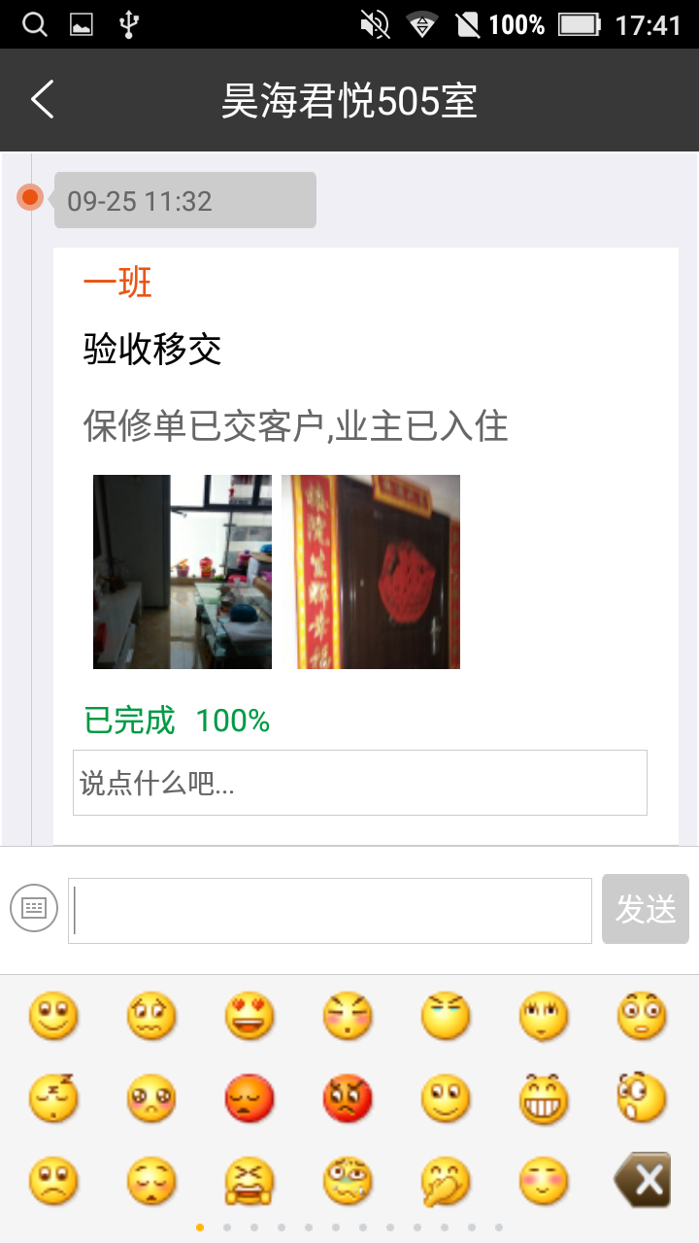
图2-6

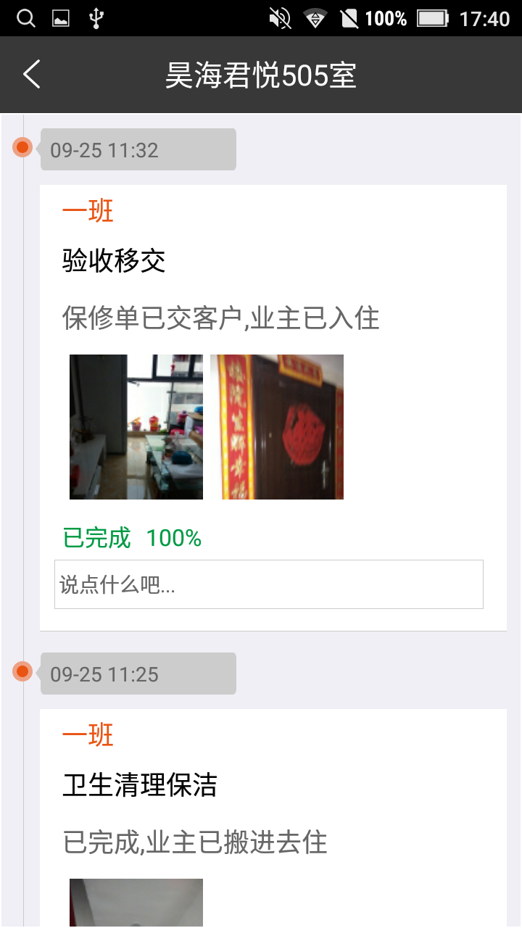
图2-7
点击班组详细中的图片可以查看图片的大图，在查看大图的时可以双击放大图片指定区域，单击关闭；通过捏合手势对图片进行放大和缩小，也可以将图片保存到相册中、点赞。
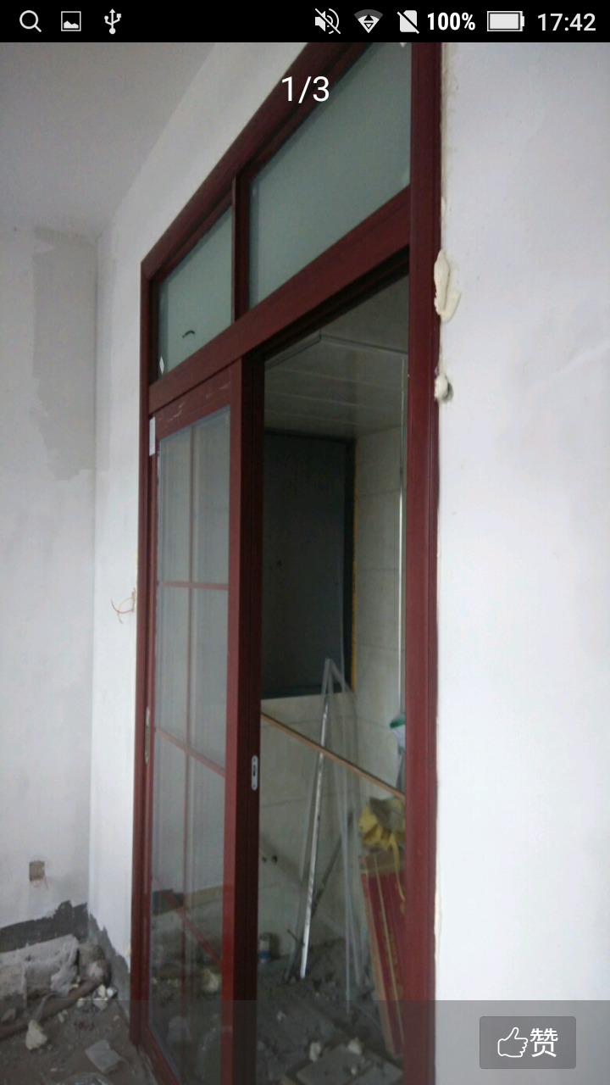
图2-4

3.3延期情况
延期情况中主要显示了项目延期的项目名称和延期原因。无延期的情况下，界面中间显示“无延期”和对应的图标


图3-1
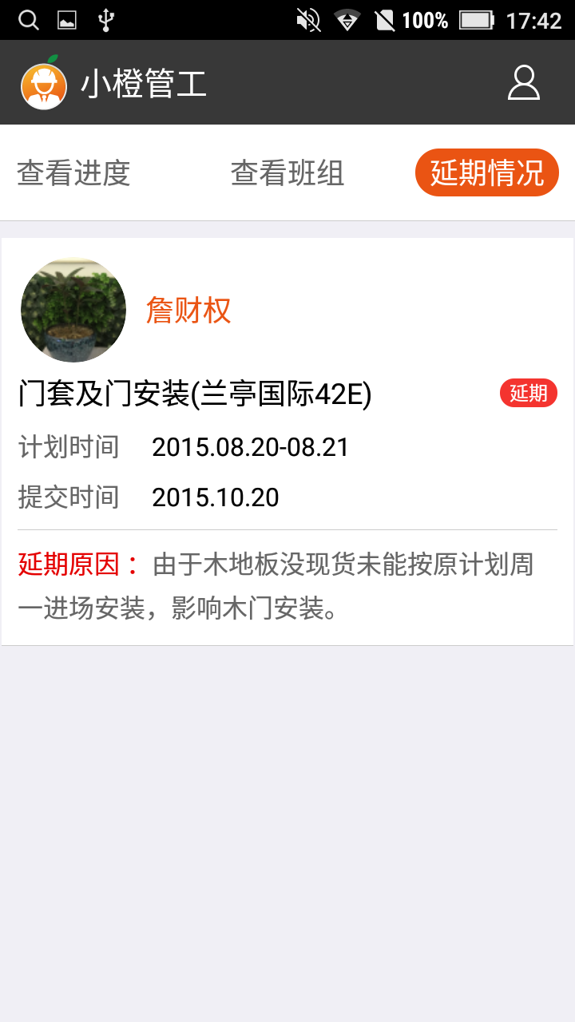
图3-2

3.4 个人中心
点击主界面中右上角的“人形”按钮，进入到用户个人中心。
图4-1

个人中心主要包括的功能有：
1、修改头像
2、修改密码
3、检测版本更新
4、退出登录。

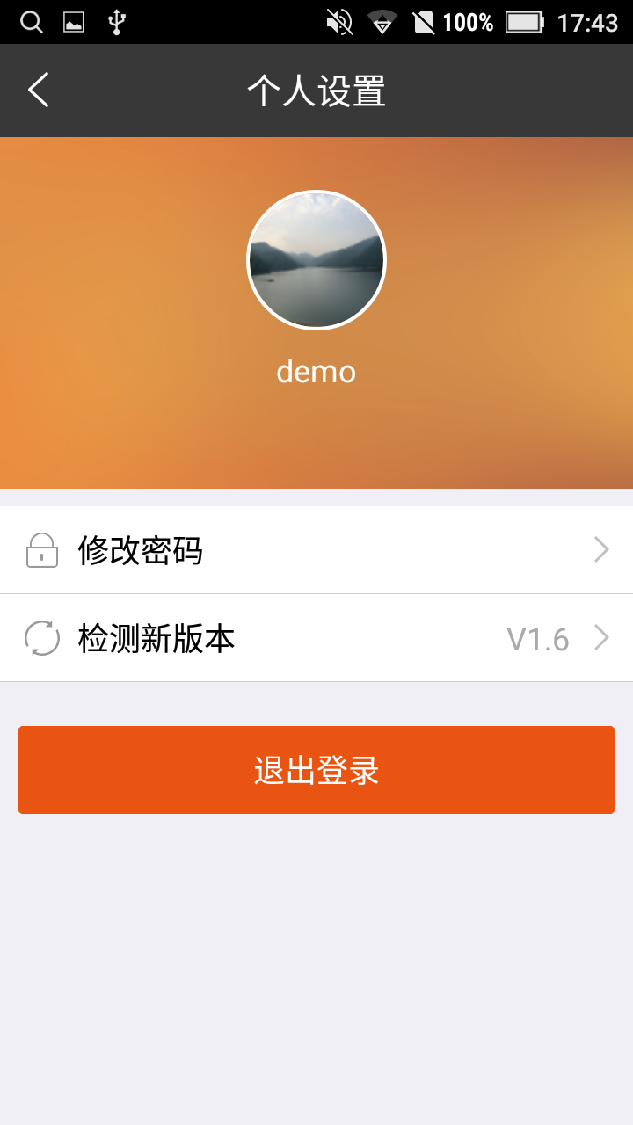
图4-2

3.4.1 更换头像

点击头像，会弹出图片选择菜单，可以通过 “拍照”和“相册中选取”方式来获得头像的图片。选取相应的头像后，头像将上传到服务器上。
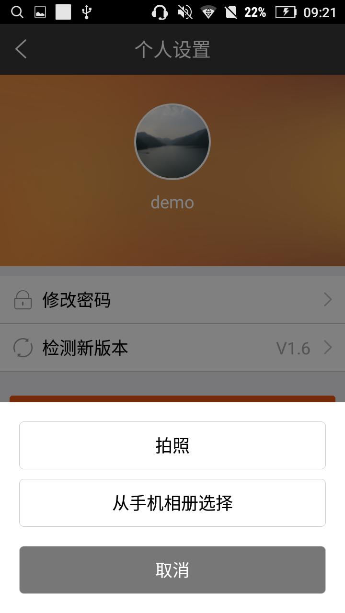
图 4 – 3
图4-4

3.4.2 修改密码
用户通过这个功能修改自己的登录密码。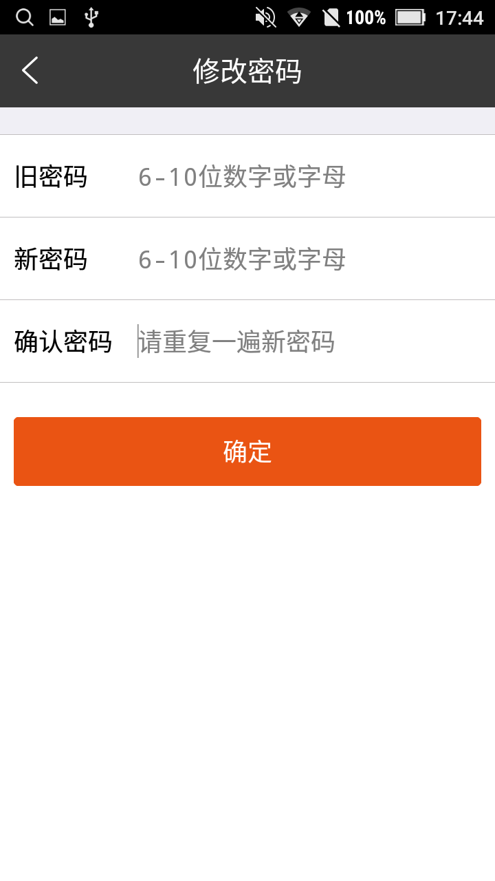
图4-5

3.4.3 检测版本更新
用户通过该功能检测当前版本是否为最新；是否更新当前版本为最新版本。
无新版本显示效果；图4-6
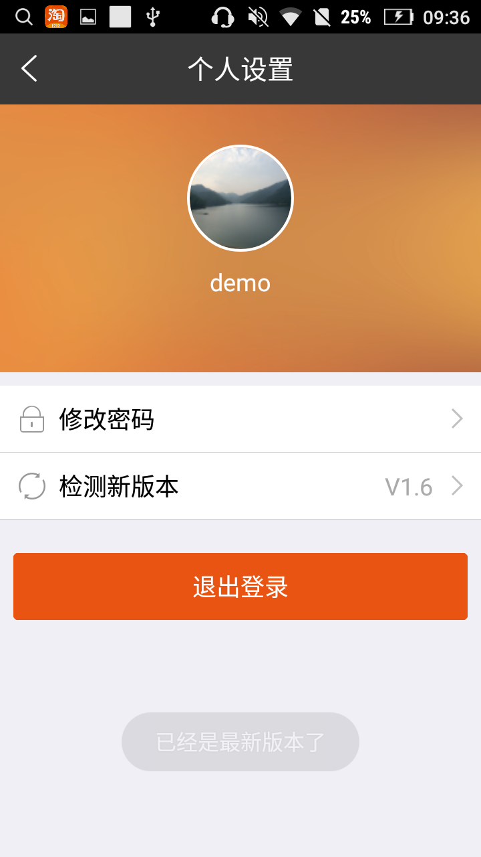
图4-6

有新版本显示效果；图4-7
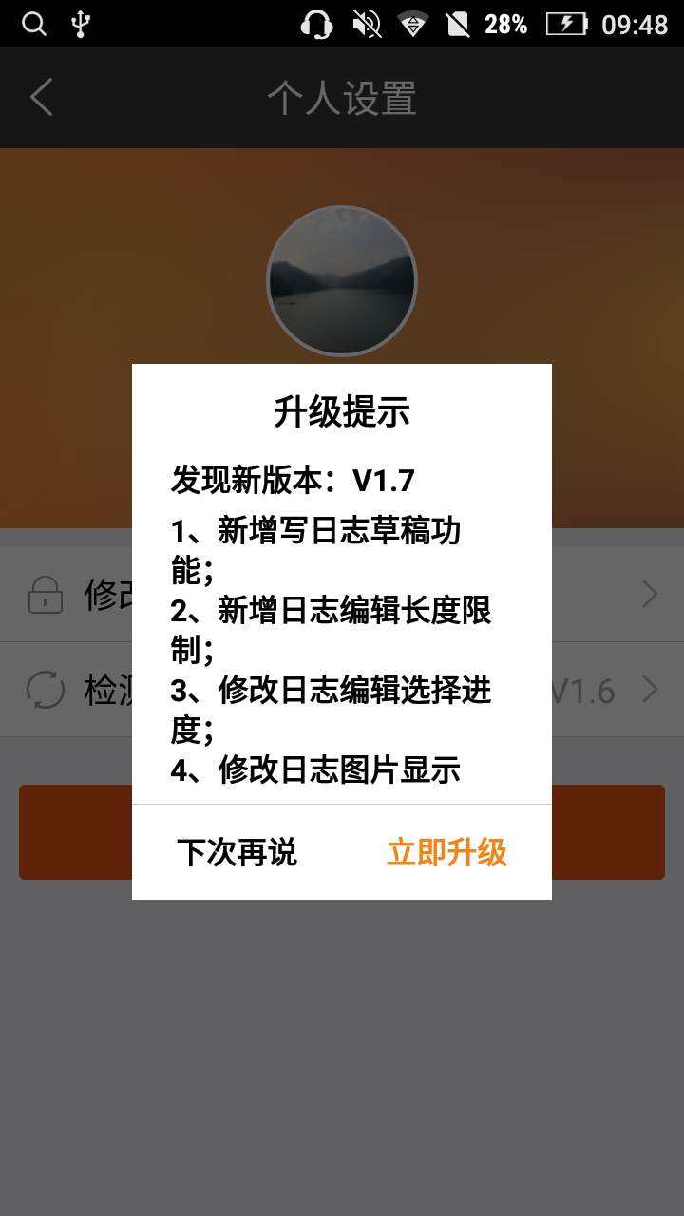

图4-7

点击立即更新；图4-8
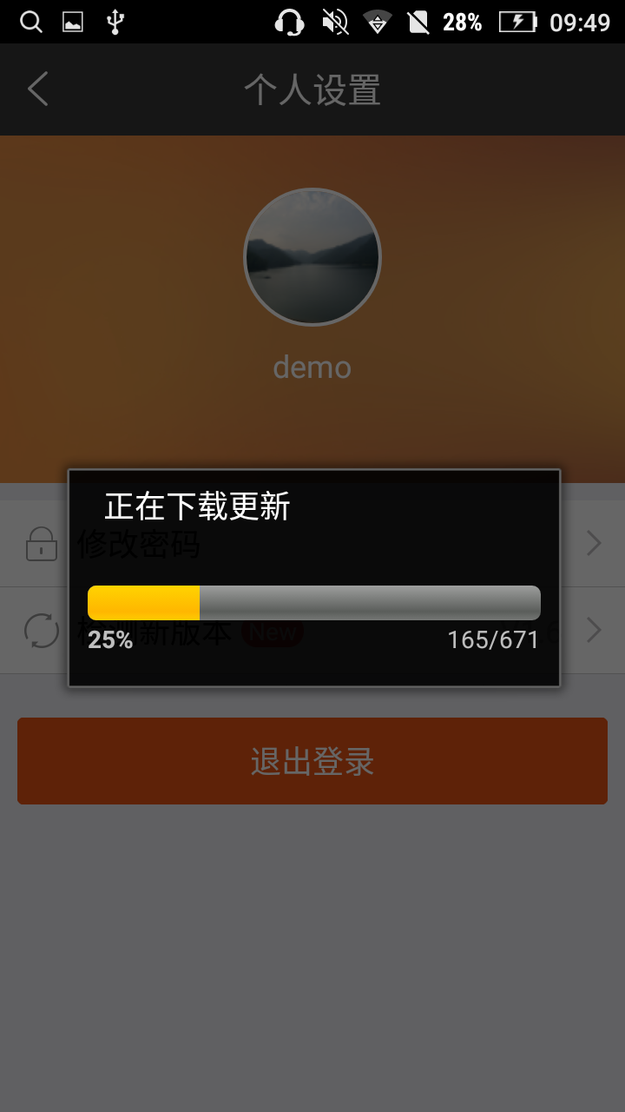
图4-8

点击安装即可完成版本更新；图4-9
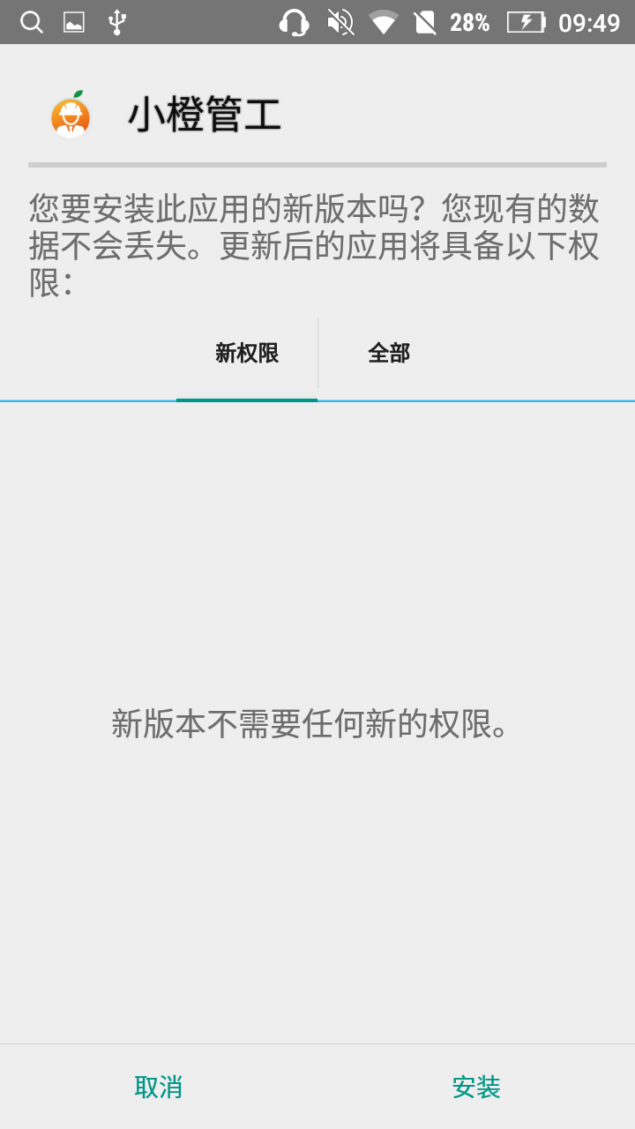
图4-9

3.4.4 退出登录

用户点击退登录按钮，弹出确认提示框，点击确定，用户退出登录回到登录界面。
